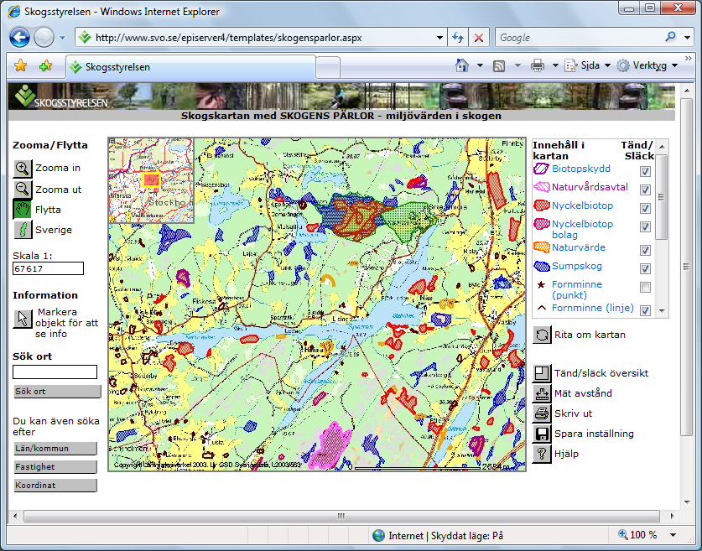
Gå in på följande länk och klicka er in mot Sparren.
http://www.svo.se/episerver4/templates/skogensparlor.aspx

